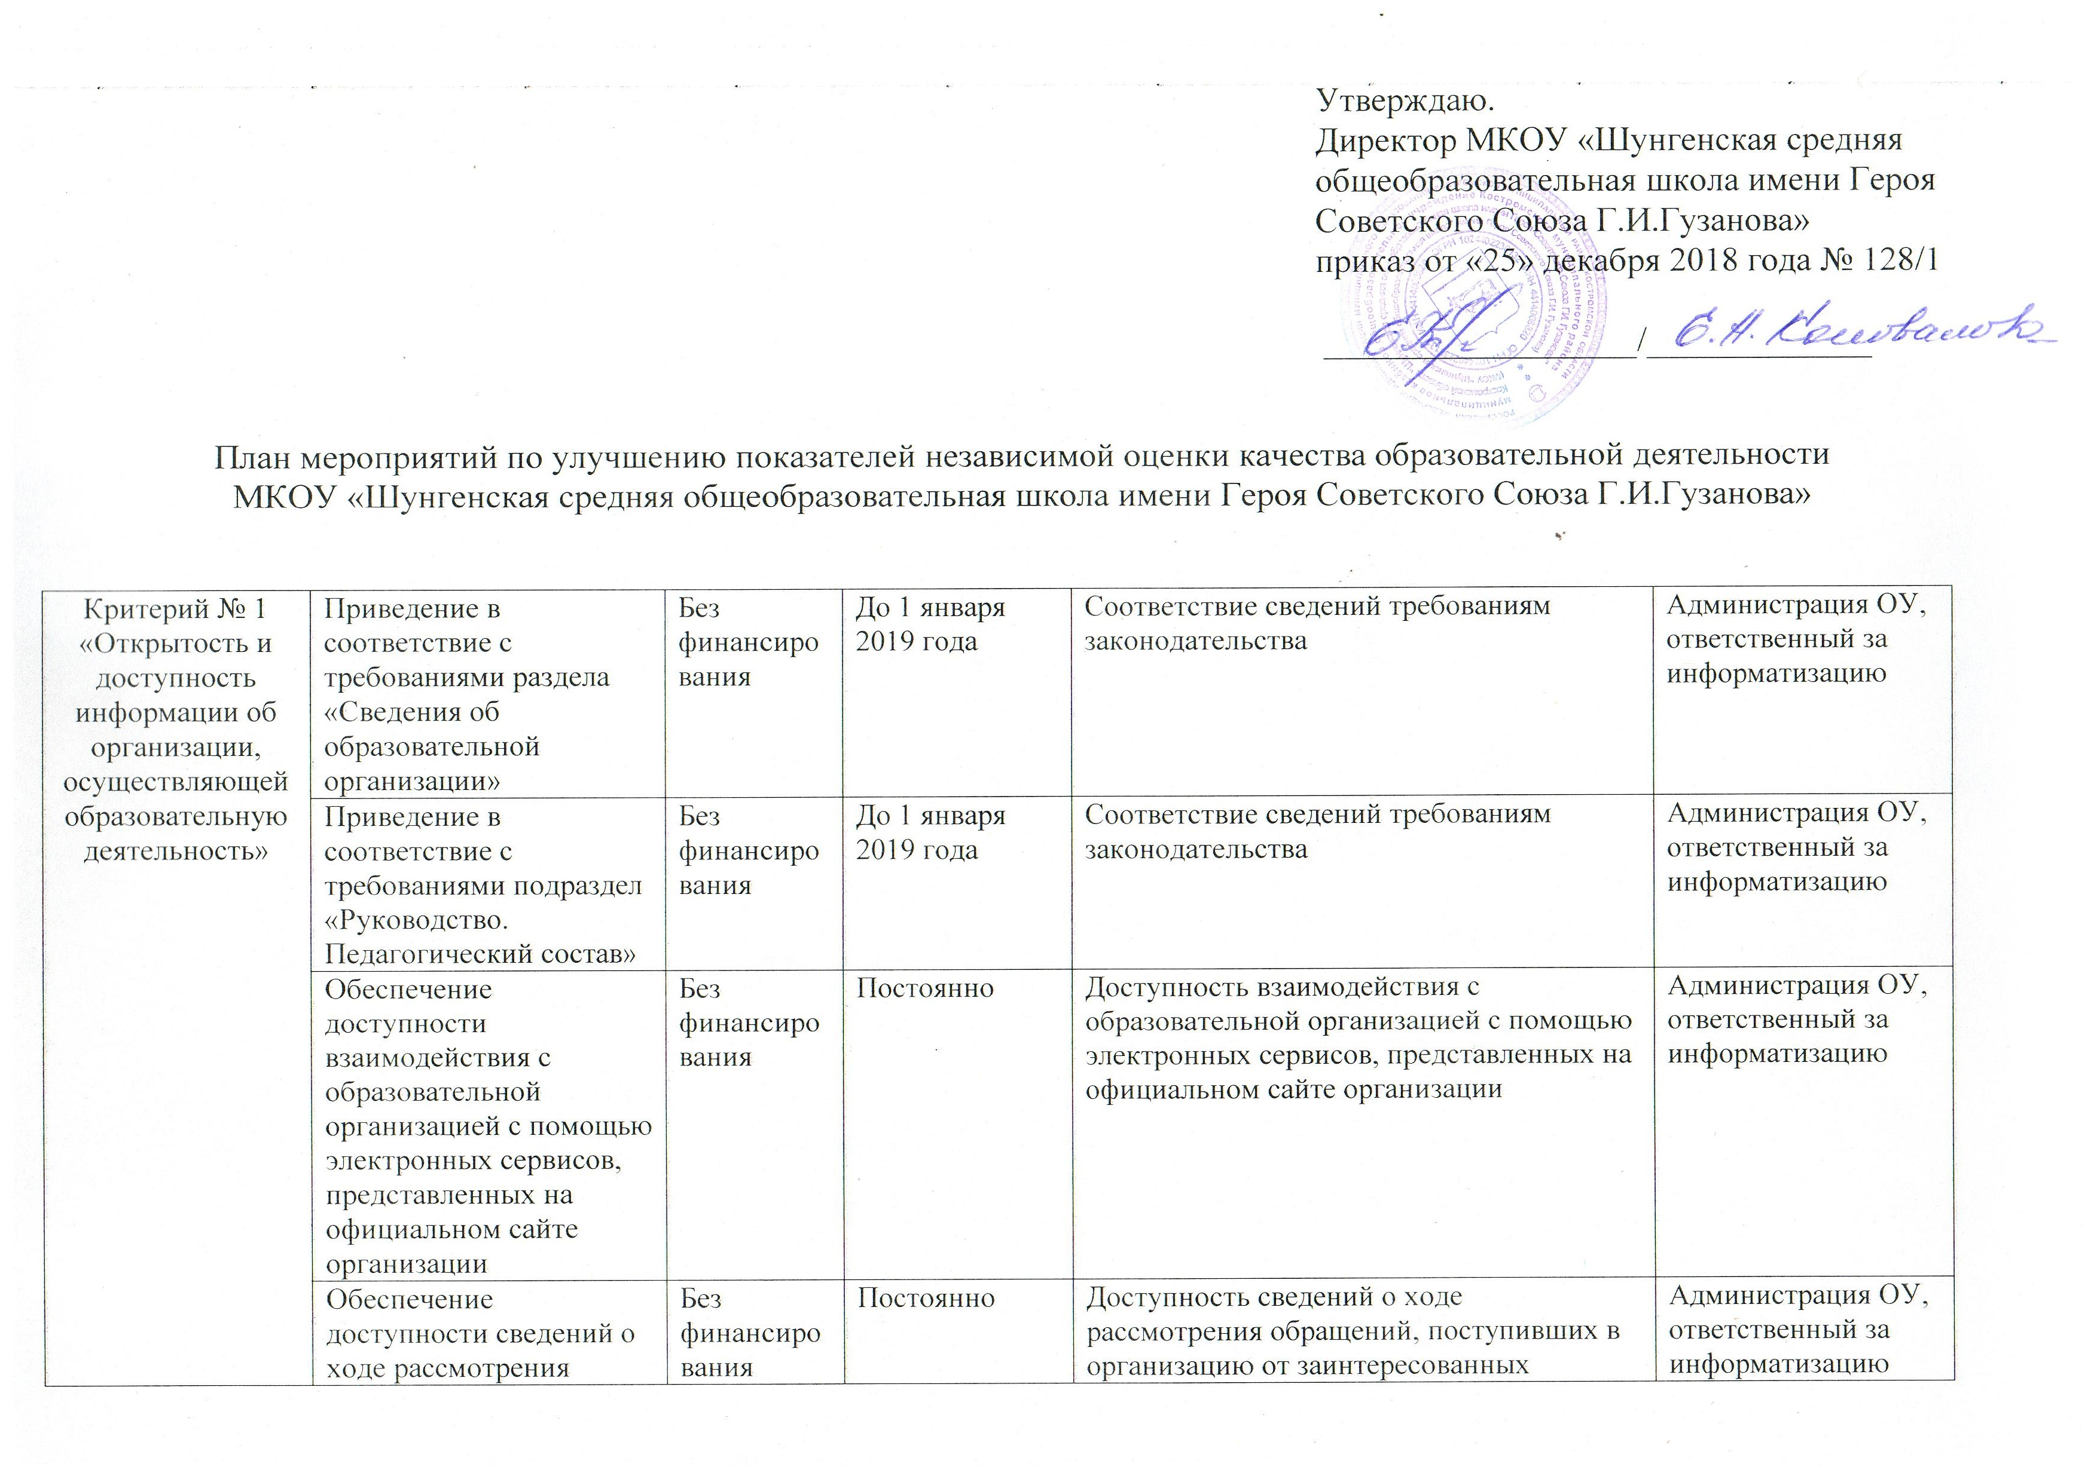

 | обращений, поступивших в организацию от заинтересованных граждан |  |  | граждан
Критерий № 2 «Комфортность условий, в которых осуществляется образовательная деятельность» | Организация работы по укреплению материально-технической базы ОУ | В соответствии с бюджетной сметой | До 4 августа 2019 года | Создание современных условий осуществления образовательного процесса | Управление образования, Администрация ОУ
 | Организация работы по предоставлению общедоступного и бесплатного образования по основным общеобразовательным программам в рамках проекта в номинации «Местные инициативы» | В соответствии с локальной сметой | Апрель - октябрь 2019 года | Создание современных условий осуществления образовательного процесса | Управление образования, Администрация ОУ
 | Реализация плана мероприятий проекта «Школьная медицина» | В соответствии с бюджетной сметой | В течение года | Наличие необходимых условий для охраны и укрепления здоровья, организации питания обучающихся | Администрация ОУ

